Moja miejscowość, mój region
Temat: Najpiękniejsze miejsce świata.
Cele główne:
- kształtowanie poczucia rytmu;
- rozwijanie umiejętności wokalnych;
- rozwijanie sprawności manualnej;
- zapoznanie z herbem miejscowości w której Dziecko mieszka lub tej, która znajduje się blisko miejsca zamieszkania Dziecka.
Cele operacyjne: Dziecko:
- porusza się zgodnie z rytmem;
- śpiewa piosenkę;
- wykonuje wydzierankę z kolorowego papieru;
- rozpoznaje herb swojej lub niedalekiej miejscowości.

- Karta pracy, cz.4, str.23 https://flipbooki.mac.pl/
- Zabawa z rytmem. https://www.youtube.com/watch?v=g63ejAMTHM4
Zachęcam do tej zabawy z Dzieckiem. Wystarczy wygodnie usiąść „po turecku” na podłodze i oczywiście zabrać ze sobą do zabawy dużo dobrego humoru.
- Oglądanie herbu miejscowości: Lublin
Rodzic zwraca Dziecku uwagę, z jakich elementów składa się herb, wyjaśnia, co one oznaczają. Dziecko wodzi palcem po rysunku herbu w prawą i w lewą stronę.
Kozioł i winorośl były atrybutami bogini Wenus (co oznacza płodność natury), od której wywodziła się Julia z rodu juliańskiego – według legendy przytoczonej przez Wincentego Kadłubka – założyciela miasta. Kozioł jest również symbolem miłości i Chrystusa. Czerwone tło symbolizuje siłę i władzę.
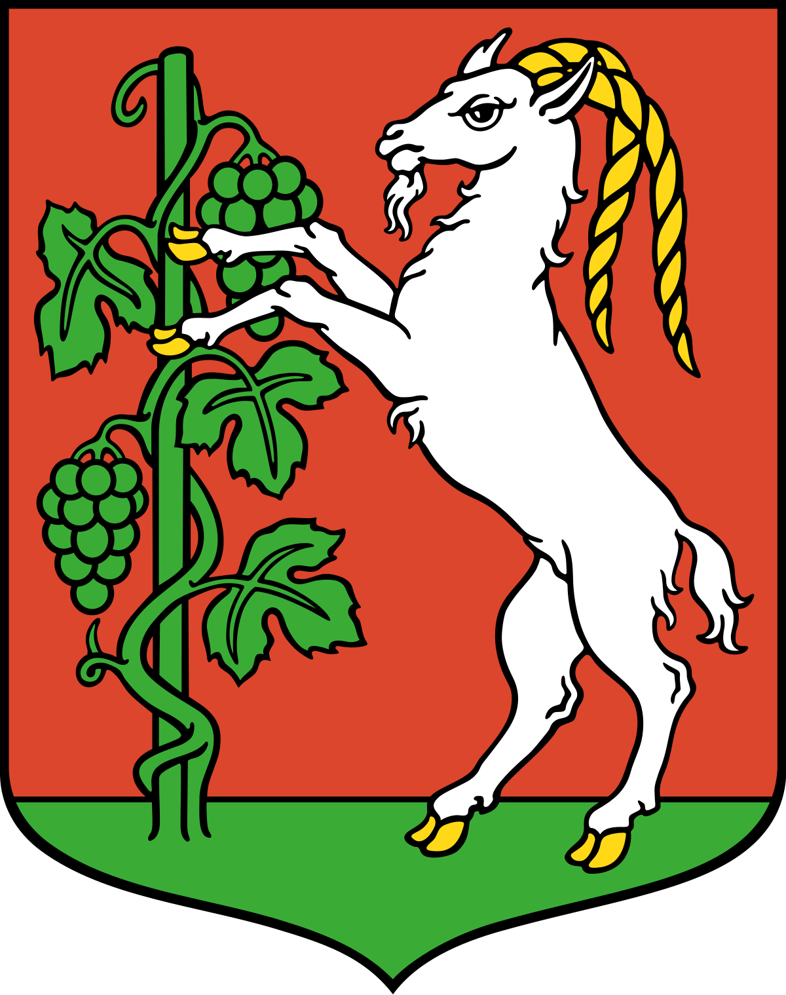
Herb Lublina
- Zabawa „Który z kolei?”
Będą potrzebne herby różnych miast, w tym herb miejscowości, o której rozmawiamy (Lublin).
Rodzic układa w szeregu herby różnych miast, pośród nich jest herb Lublina. Zadaniem Dziecka jest udzielenie odpowiedzi na pytanie: Który z kolei jest herb Lublina? Za każdym razem Rodzic układa w inny sposób szereg z herbów. (Załącznik)
- Wykonanie pracy plastycznej – Karta pracy, cz.4, str. 24 (Potrzebny będzie papier kolorowy, klej, kredki). https://flipbooki.mac.pl/
Oglądanie herbów różnych miast. Rysowanie herbu miejscowości Dziecka albo jego wymyślenie.
Samodzielne działanie Dziecka: rysowanie wnętrza herbu, wydzieranie z papieru kolorowego w odpowiednich kolorach małych kawałeczków, naklejanie ich na konturach herbu.
- Karta pracy, cz.4, str. 24 (ciąg dalszy). https://flipbooki.mac.pl/
- Słuchanie wiersza Władysława Bełzy „Kto ty jesteś?”
- Kto ty jesteś?
- Polak mały.
- Jaki znak twój?
- Orzeł biały.
- Gdzie ty mieszkasz?
- Między swymi.
- W jakim kraju?
- W polskiej ziemi.
- Czym ta ziemia?
- Mą ojczyzną.
- Czym zdobyta?
- Krwią i blizną.
- Czy ją kochasz?
- Kocham szczerze.
- A w co wierzysz?
- W Polskę wierzę! (…)

Rozmowa na temat wiersza:
- W jakim państwie mieszkamy?
- Mieszkamy w Polsce, więc jesteśmy…?(Polakami)
- Czym dla Polaków jest Polska? (Ojczyzną)
8. Omówienie zdjęć przedstawiających wybrane zamki Polski.
Rodzic pokazuje zdjęcia i mówi:
- Dawniej w Polsce budowano inne budowle niż obecnie.
- Co przedstawiają zdjęcia?
Rodzic wskazuje poszczególne zdjęcia i wymienia nazwy zamków i miejscowości.
Ćwiczenia słownikowe.
- Wyszukiwanie innych znaczeń słowa zamek (budynek warowny, urządzenie do zamykania drzwi, zapięcie ubrania – zamek błyskawiczny);
- Wyszukiwanie synonimów słowa zamek. (zameczek, zamczysko, zamkowy, zamykać…)
Rodzic wyjaśnia, że dawne miasto (miejscowość) to osada.
- W jakich miejscach najczęściej budowano grody, czyli osady? Jakiego materiału używano do budowania grodów? ( w trudno dostępnych miejscach – na wzgórzach, na terenach otoczonych wodą lub bagiennych).
Pokaz najważniejszych elementów zamków:
https://prezi.com/p/pkomul6qx2n7/elementy-obronne-zamku/

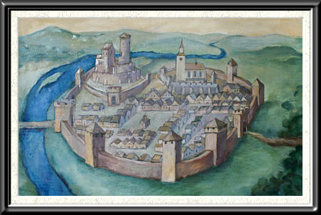
Rodzic nazywa najważniejsze elementy obronne zamku: wysokie i grube mury obronne, małe okna, fosa (rów, kanał wokół zamku, nad którą był most zwodzony), wieże, baszty.
- Kto mieszkał w zamku?
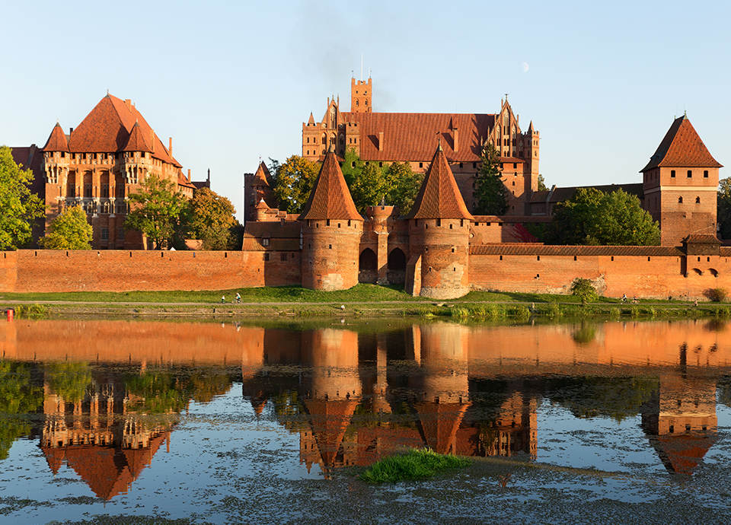
Zamek w Malborku
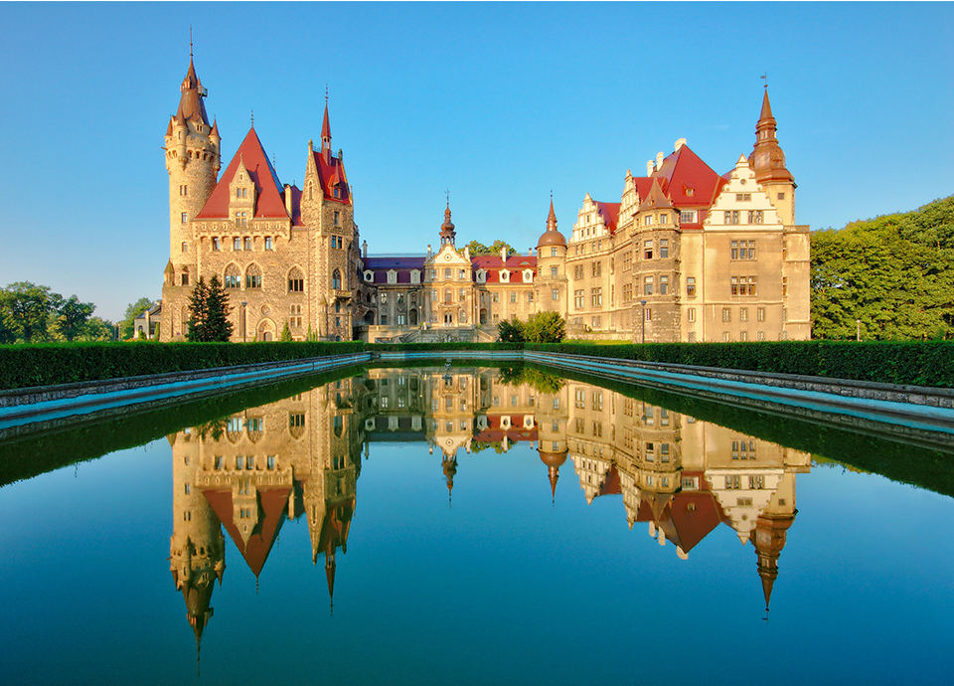
Zamek w Mosznej

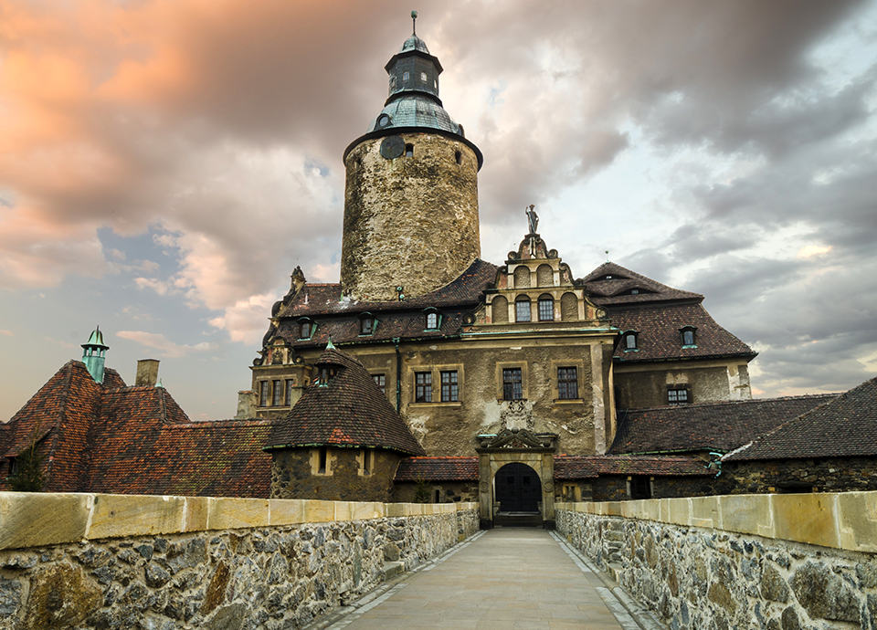Zamek Czocha
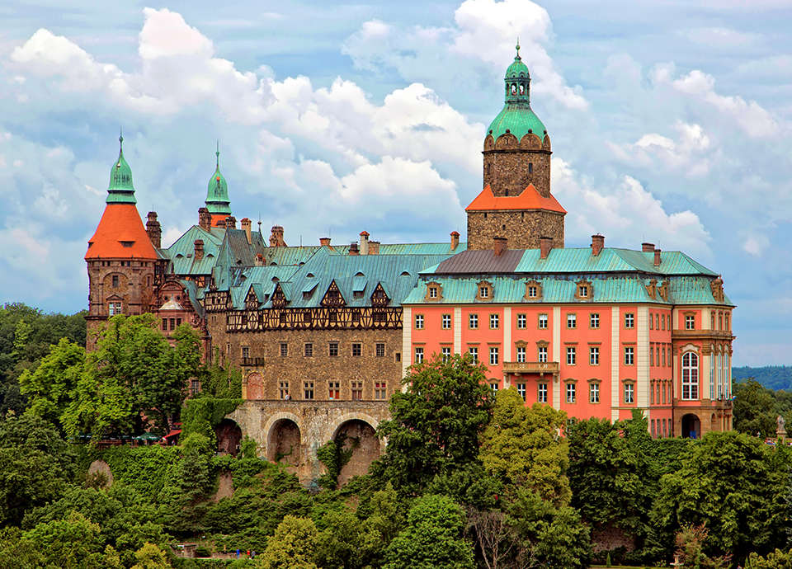
Zamek Książ
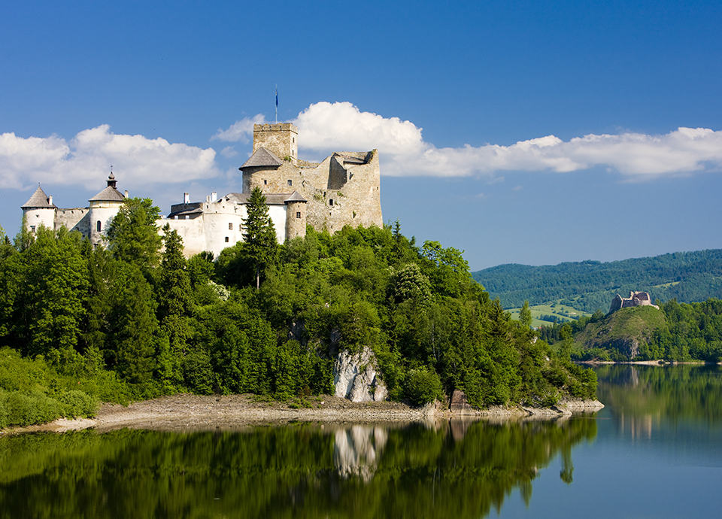
Zamek Dunajec w Niedzicy

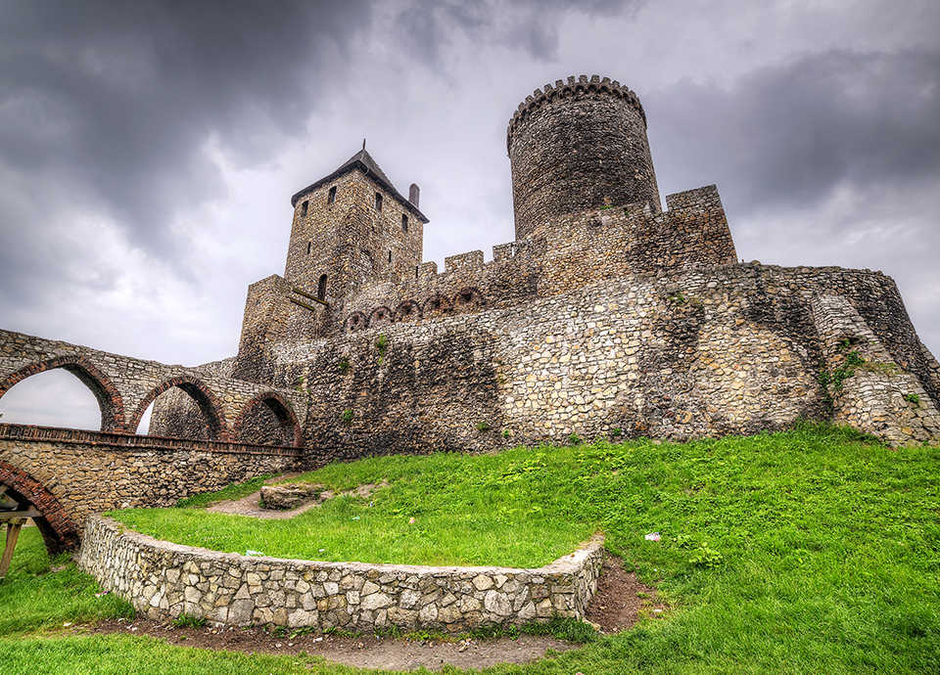
Zamek w Będzinie
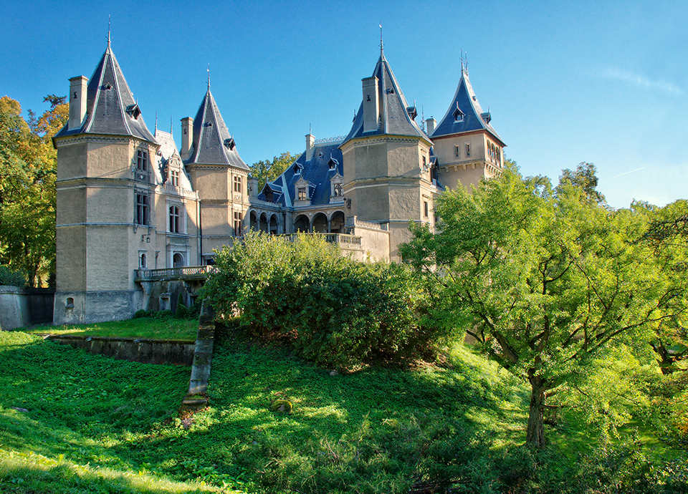
Zamek w Gołuchowie

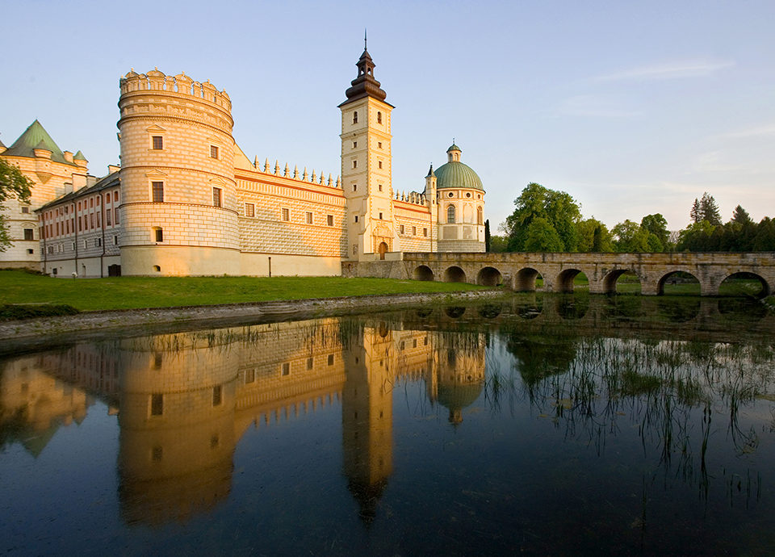
Zamek w Krasiczynie
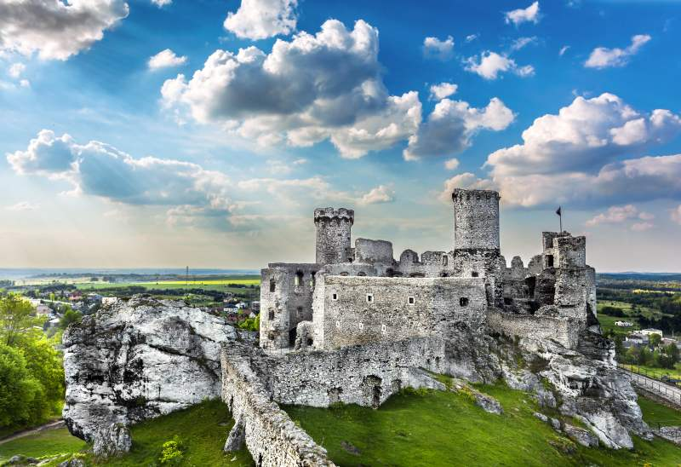
Zamek Ogrodzieniec

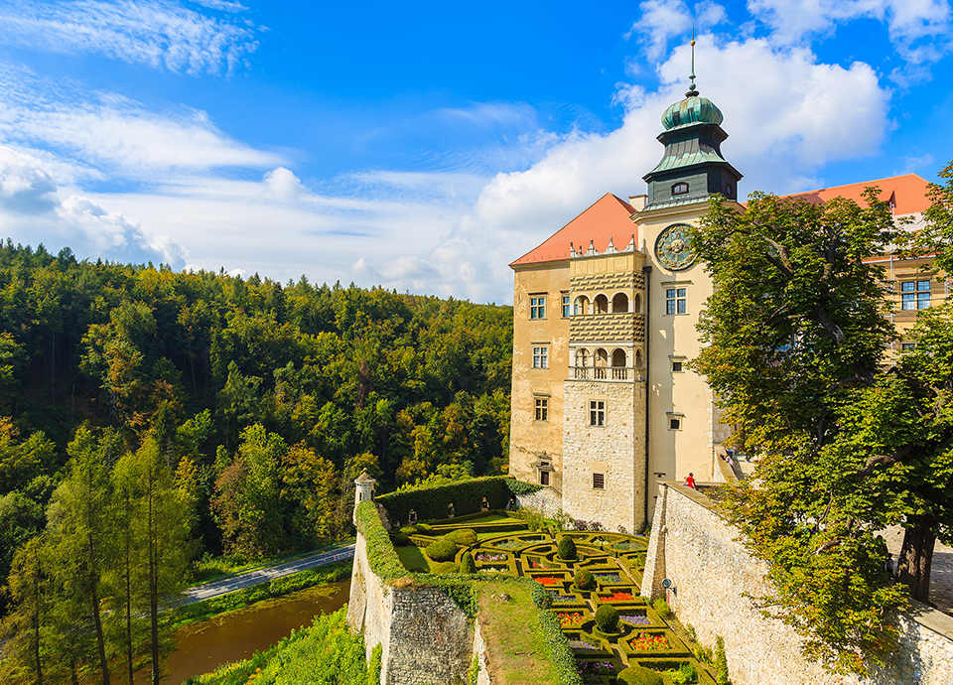
Pieskowa Skała

9.Na koniec ćwiczymy z dzieckiem poznaną wcześniej piosenkę pt. Najpiękniejsze miejsce świata” https://www.youtube.com/watch?v=31iMeePXKM8

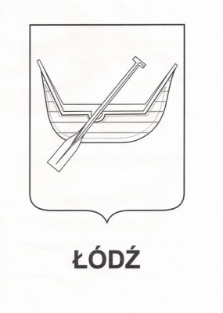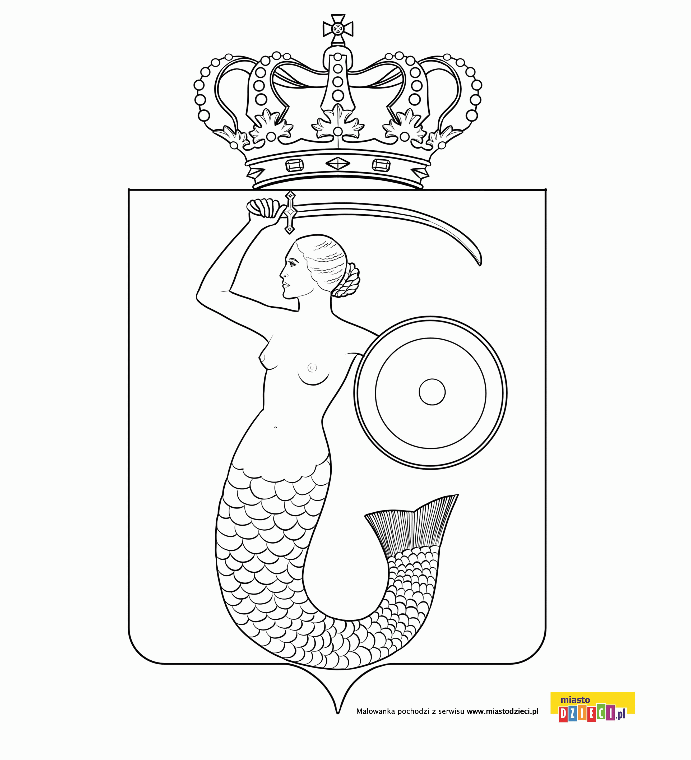
Warszawa

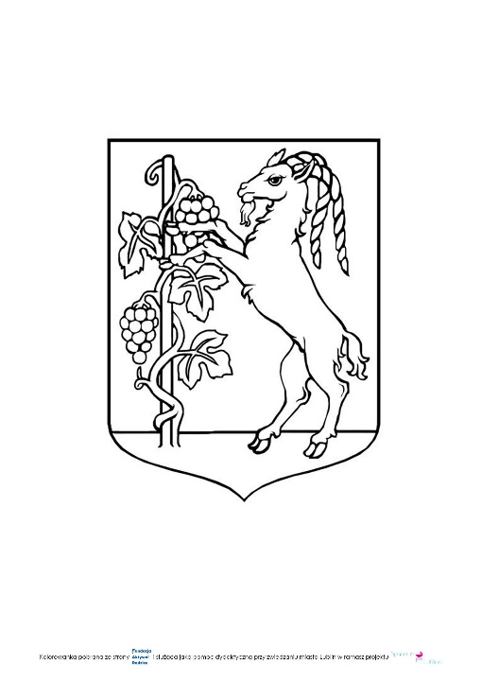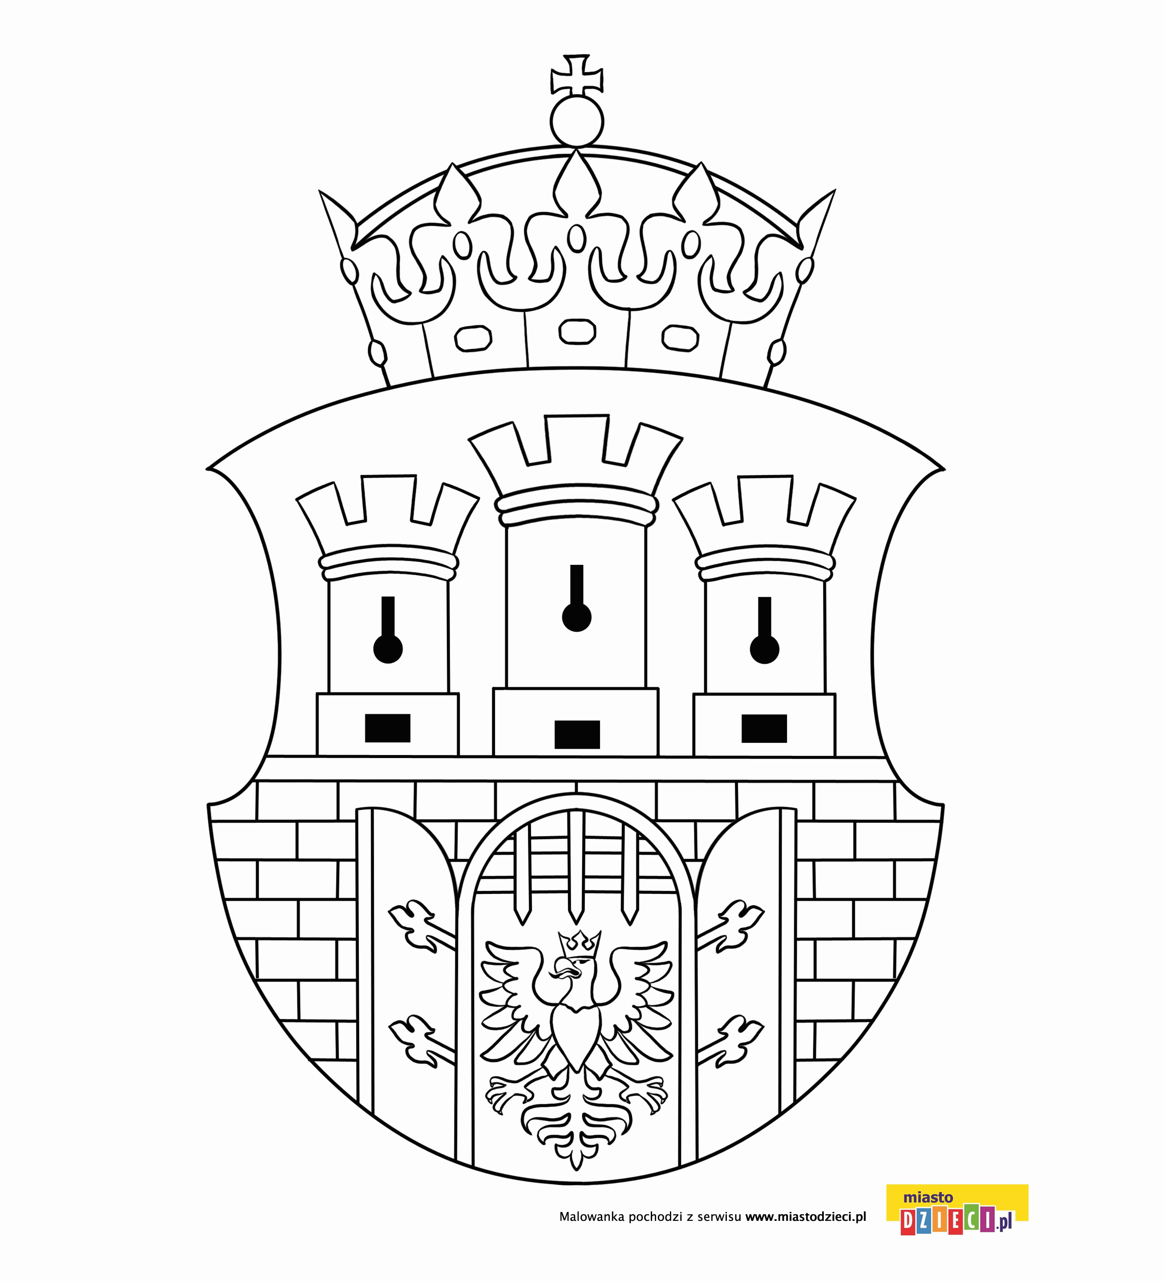
Lublin Kraków

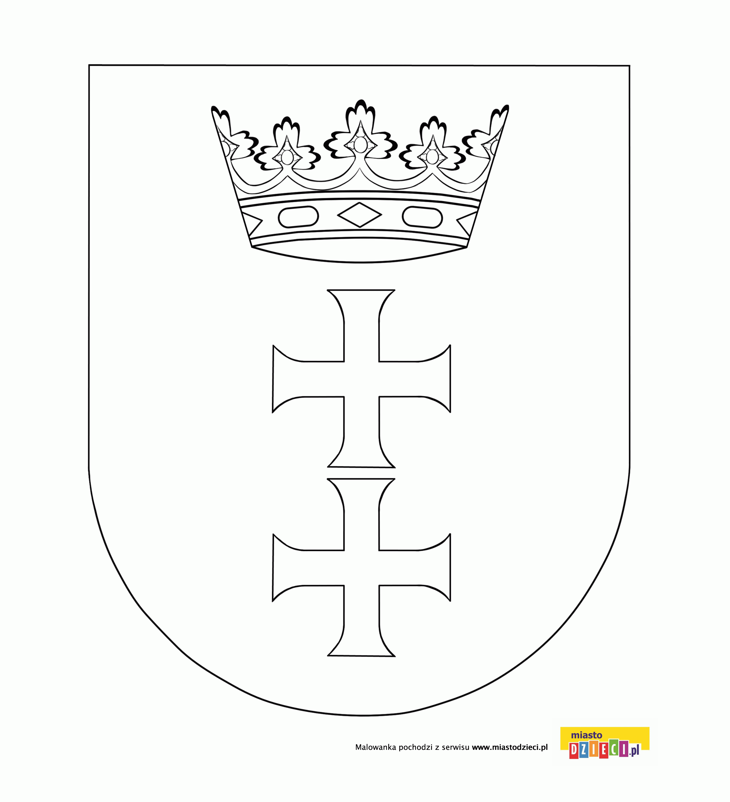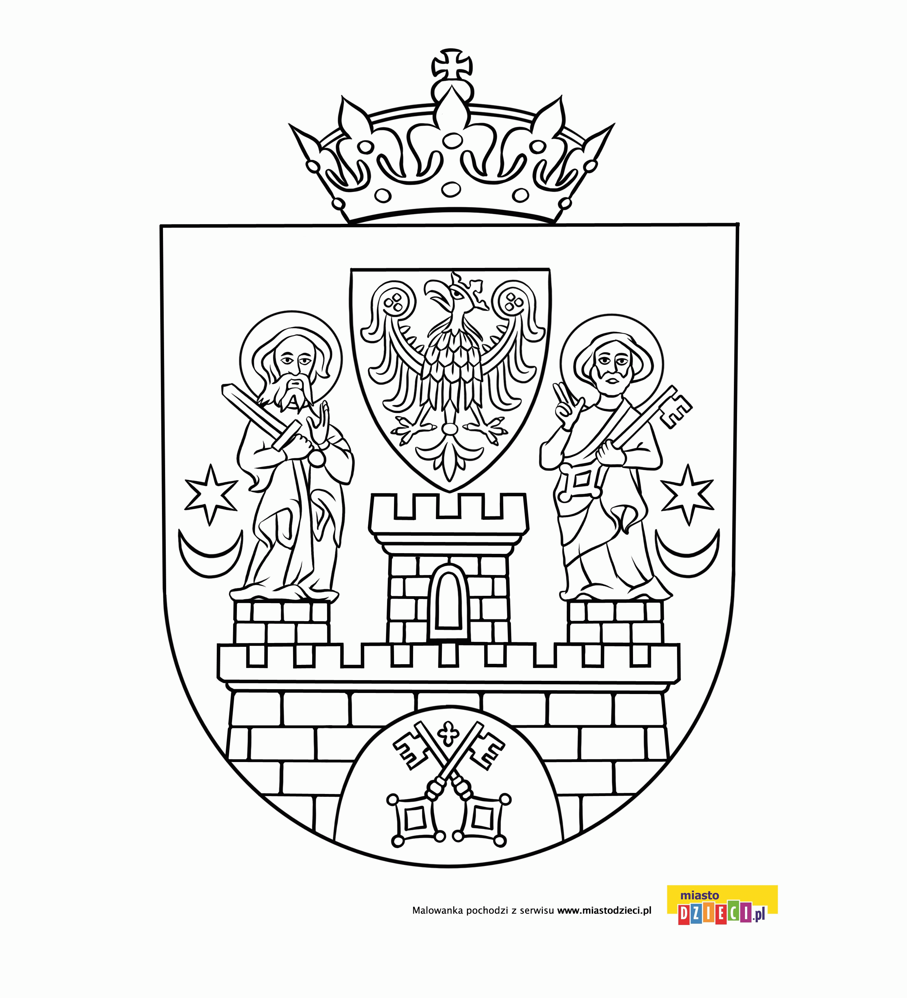
Gdańsk Poznań

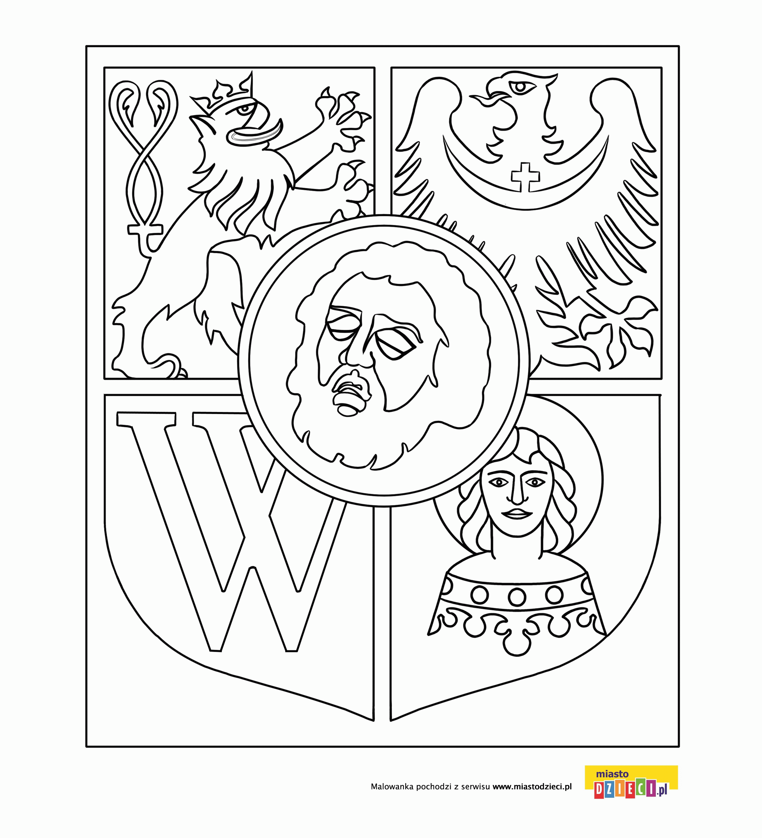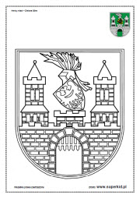
Wrocław Zielona Góra

Życzę przyjemnej nauki!!! I.Ponisz

